Порядок действия населения при оповещении КСЭОН
(зона химического заражения)

При угрозе возникновения или возникновении чрезвычайных ситуаций, связанных с авариями на химически опасных объектах (ХОО), через устройства КСЭОН будет передан звуковой (речевой) сигнал (сирена), направлено СМС сообщение, после которого необходимо включить телевизор, радиоретрансляционную сеть, где будет передано сообщение единой дежурно- диспетчерской службы или старшего оперативного дежурного центра управления в кризисных ситуациях:
Пример текстового сообщения:
«Внимание всем! Произошла авария на территории ХОО ________ с выбросом аммиака. Облако зараженного воздуха распространяется в направлении улиц _____. В зону химического заражения может попасть н.п.______. Населению, проживающему на улицах ______, немедленно покинуть здания и выйти к месту сбора для дальнейшей эвакуации.
Населению, проживающему на улицах _______, необходимо находиться в помещениях, провести дополнительную герметизацию своих домов (квартир). И ждать дальнейших указаний»
Информационное сообщение может повторяться 2-3 раза.
При невозможности покинуть зону заражения плотно закройте двери, окна, вентиляционные отверстия и дымоходы.
Имеющиеся в них щели заклейте бумагой или скотчем. При авариях с аммиаком необходимо перейти на нижние этажи зданий (аммиак легче воздуха в 1,6 раз).
После полученного информационного сообщения населению необходимо:
для сохранности своего дома отключить воду, газ, электричество;
взять документы, деньги, ценные вещи, лекарства, комплект одежды и обуви по сезону, запас продуктов питания и следовать к месту сбора, с которого население будет эвакуировано в ближайший пункт временного размещения. В пункте временного размещения будет организовано питание, оказана медицинская и психологическая помощь.
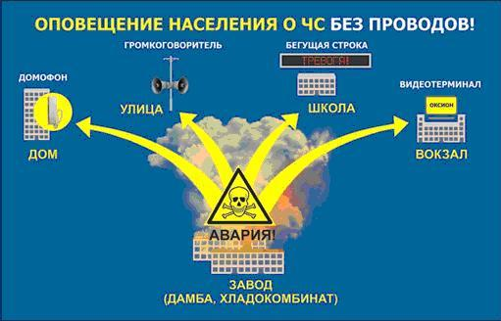

Главное управление МЧС России
по Республике Башкортостан



Памятка
по действиям при получении сигнала комплексной системы экстренного оповещения населения (КСЭОН)

Что такое комплексная система экстренного оповещения населения (КСЭОН)

КСЭОН предназначена для своевременного и гарантированного оповещения населения в зонах экстренного оповещения с использованием современных информационно-коммуникационных технологий и программно-технических комплексов (технических средств и оконечных устройств), тип и вид которых определяются в зависимости от характеристики (паспорта) зоны экстренного оповещения, присущих данной территории опасных природных и техногенных процессов, а также групп населения, которые могут находиться в данной зоне.
Запуск систем оповещения осуществляется автоматически при срабатывании датчиков систем мониторинга опасных природных и техногенных процессов в автоматическом и/или автоматизированном режиме, с последующим (параллельным) уведомлением соответствующего органа повседневного управления РСЧС.

Примерный порядок действия населения при оповещении КСЭОН
(в зоне подтопления,
опасности лесного пожара)

При угрозе возникновения или возникновении чрезвычайных ситуаций, связанных с подтоплением, через устройства КСЭОН будет передан звуковой (речевой) сигнал (сирена), направлено СМС сообщение, после которого необходимо включить телевизор, радиоретрансляционную сеть, где будет передано сообщение диспетчера единой дежурно диспетчерской службы или старшего оперативного дежурного центра управления в кризисных ситуациях:
Пример текстового сообщения:
«Внимание всем! В результате резкого подъема уровня воды в реке ______, возникла угроза подтопления улиц _________.
Вам необходимо взять документы, ценные вещи, запас продуктов и следовать к месту временного размещения, расположенному на базе дома культуры (школы) по адресу _____. Или к месту сбора для дальнейшей эвакуации в пункты временного размещения в другой населенный пункт»
Информационное сообщение может повторяться 2-3 раза.
После полученного сообщения жителям, находящимся в зоне подтопления, необходимо:
для сохранности своего дома отключить воду, газ, электричество;
взять документы, деньги, ценные вещи, лекарства, комплект одежды и обуви по сезону, запас продуктов питания и следовать к месту сбора, ближайший пункт временного размещения, развернутый на базе дома культуры (школы) (или к месту сбора для дальнейшей эвакуации в пункт временного размещения в другой населенный пункт).
В пункте временного размещения будет организовано питание, медицинская и психологическая помощь.
